Using the CLI

1. 使用步骤：
2. 配置java环境
3. 下载安装CLI

git clone https://bitbucket.org/linqs/psl-examples.git

cd psl-examples/link_prediction/easy/cli

安装jar到psl-examples/link_prediction/easy/cli

1. 运行：

java -jar psl-cli-CANARY.jar -infer -model simple_lp.psl -data simple_lp.data

1. 概念介绍
2. 定义模型 simple_lp.psl 模型：定义规则
3. 加载数据 simple_lp.data 数据位置以及类型

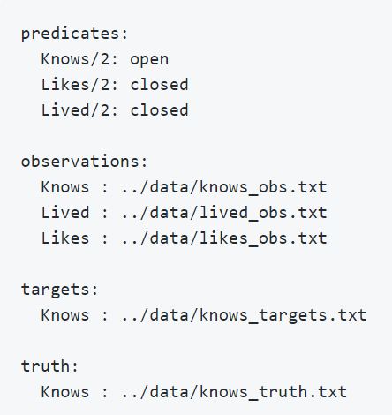

图1.数据组成

Predictes

Closed 已经事实 数据位置 /data/lives_obs.txt 、/data/likes_obs.txt

Open 推测关系数据 数据位置 /data/knows_obs.txt

Targets 目标检测数据 数据位置/data/knows_targets.txt

Truths 实际数据关系 数据位置/data/knows_truths.txt

1. PSL模型规则

PSL包含逻辑关系和算术关系，每种关系都支持权值和平方。

1. 逻辑关系

& A&B=Max(0,A+B-1)

| A|B=min(1,A+B)

->(>>) 蕴含 Nice(A) & Nice(B) -> Friends(A, B)

~(!) ~A=1-A

1. 算术运算

数学操作符：+ 、 - 、* 、/ +-是表达式 */ 基数

关系操作符：= 、 <= 、>=

聚合 ：+，变量前加+ 例如 +b

过滤簇：{ ： }

系数运算：|A|、@Min[A,B]—max 、@Max[A,B]—Min

例子：

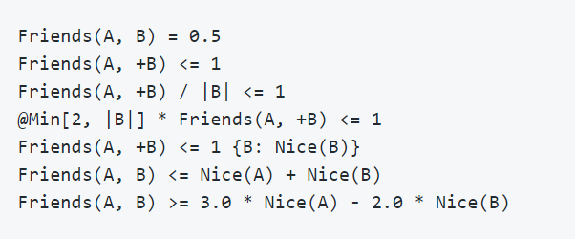

图2.算数运算例子

1. 权值<weight>:<rule> 例 2.5：Nice(A) & Nice(B) &(A != B) -> Friend(A,B)

无权值<rule>. 例：Nice(A) & Nice(B) &(A != B) -> Friend(A,B) **.**

1. 平方铰链损失函数？
2. 组织数据

按照图1规则，组织数据。

1. 运行推测

java -jar psl-cli-CANARY.jar -infer -model [name of model file].psl -data [name of data file].data

-infer 推测规则，-data 数据位置文件 【注】推测结果输出到屏幕

java -jar psl-cli-CANARY.jar -infer -model [name of model file].psl -data [name of data file].data -output [directory to write output files]

-output 推测结果序列化位置